有向图复习

1. 可达性: 设D是一个有向图，且u，v∈ D ，若存在从顶点u到顶点v的一条路径，便说从顶点u到顶点v是可达的。

·有向图中可达是自反、传递的(一般来说既不对称也不反对称)，无向图中的可达是一个等价关系。

1. 可达集:

·一个点的可达集: 设D是一个有向图，又设 $u∈ D$，令 $R(u)＝\{v｜v∈ D且从顶点u到顶点v是可达的\}$，则称 $R(u)$ 为u的可达集。

·顶点集的可达集: 若，令 $R(X)＝\{v｜v∈ D且存在u∈X，从顶点u到顶点v是可达的\}$ 则称R(X)是X的可达集。

·显然有:

1. 顶点基: 设 $D$ 是一个有向图，，若 $R(B)＝V(D)$,且，则称集合B是图D的顶点基。

·注意顶点基的极小性。

1. 强、单向、弱连通图
2. 强连通图:任意两点相互可达
3. 单向连通图:任意两点至少有一个方向可达。即: $∀u,v∈D$，或者顶点u到顶点v是可达的，或者从顶点v到顶点u是可达。
4. 弱连通图:与无向图连通图的定义一致。
5. 有向图D的极大强(单向、弱)连通子图叫D的强(单向、弱)分图
6. 一些性质定理:
   1. 有向图D的诸强分图的顶点集之集形成了V(D)的一个划分。(证明:即证每个顶点恰位于一个强分图中。每个顶点必然落在它自己所外延的强分图中，然后用反证法证假设位于两个不同的强分图中，则两个不同的强分图必然是同一个)

拓展:

·如果边<u,v>的两顶点u和v在一个强分图中，则该边也在该强分图中。

·若边<u,v>属于一个强分图，那么边<u,v>必是一个圈的一部分

* 1. 有向图的每一顶点和每一条边**至少**属于一个单向分图

·有向图的每一顶点和每一条边**恰好**属于一个弱分图

1. 完全路径(通道、迹)

完全路径:经过图中所有顶点的路径(不重复点)

完全迹: 经过图中所有顶点的迹(不重复边)

1. 强连通的充要条件: 有一条完全闭通道(证明:充分性:任意两点可以视作完全闭通道的”端点”，一去一回即是两条可达通道；必要性则是由强连通推得任意两点可达，循环一圈便得到一个完全闭通道)



1. 单向连通得充要条件: 有一条完全通道。

证明:充分性容易证明。

必要性证明需要一条引理

· 有向图*D*是一个单向连通图， $X$ 是 $V(D)$ 的一个非空子集，那么。即 $x$ 能通过*D*的有向边达到*X*中的每一顶点。(用数学归纳法证明)

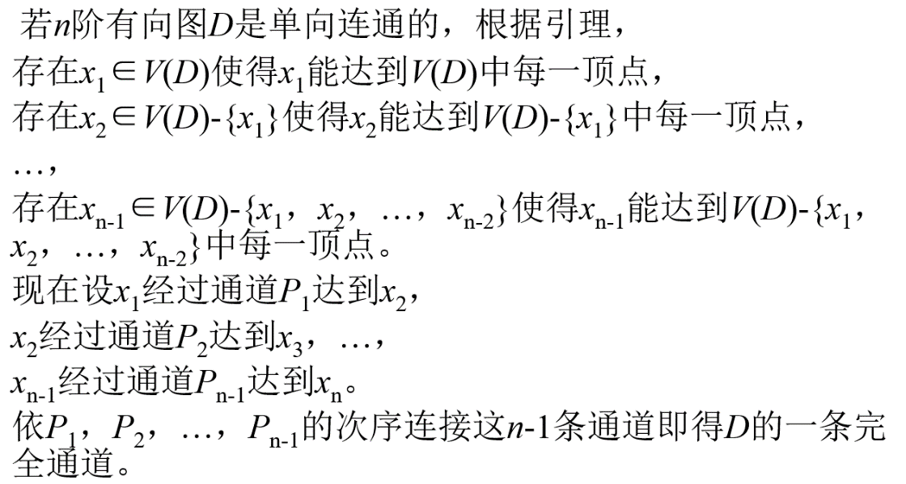必要性的证明:

1. 聚图的定义:聚图是把每个强分图抽象为一个点，若两个强分图之间有一条弧连接，那么聚图中保留这条弧。图D的聚图常记为 $D^{*}$

·聚图一定是个无圈图。

·无圈图具有唯一的顶点基(入度为0的顶点)

·在无圈有向图中，必存在入度为０的顶点(否则这个无圈图有无穷个顶点)

1. 有向图顶点基的求法:

划分强分图→画出聚图→从聚图中每一个入度为0的点对应的强分图中，取一个点构成集合便是有向图的顶点基。